
КОМИТЕТ ПО ОХРАНЕ ОБЪЕКТОВ КУЛЬТУРНОГО НАСЛЕДИЯ ТОМСКОЙ ОБЛАСТИ

ПРИКАЗ
06.11.2019 |  | № 0108/01-07
Об утверждении предмета охраны объекта культурного наследия регионального значения «Дом жилой для служащих», 1915 г., входящего в состав объекта культурного наследия регионального значения – ансамбля «Томская Окружная Психиатрическая лечебница», 1901-1915 гг. (г. Томск)

Руководствуясь Федеральным законом от 25.06.2002 № 73-ФЗ «Об объектах культурного наследия (памятниках истории и культуры) народов Российской Федерации»; Законом Томской области от 06.09.2016 № 98-ОЗ «Об объектах культурного наследия (памятниках истории и культуры) Томской области»; приказом Министерства культуры Российской Федерации от 13.01.2016 № 28 «Об утверждении Порядка определения предмета охраны объекта культурного наследия, включенного в единый государственный реестр объектов культурного наследия (памятников истории и культуры) народов Российской Федерации в соответствии со статьей 64 Федерального закона от 25 июня 2002 г. № 73-ФЗ «Об объектах культурного наследия (памятниках истории и культуры) народов Российской Федерации»; подпунктом г) пункта 8) части 9 главы 2 Положения о Комитете по охране объектов культурного наследия Томской области, утвержденного постановлением Губернатора Томской области от 29.04.2016 № 37,

ПРИКАЗЫВАЮ:
- Утвердить предмет охраны объекта культурного наследия регионального значения «Дом жилой для служащих», 1915 г., входящего в состав объекта культурного наследия регионального значения - ансамбля «Томская Окружная Психиатрическая лечебница», 1901–1915 гг. и расположенного по адресу (местонахождение): Томская область, г. Томск, Асиновская улица, 5, согласно приложению к настоящему приказу.
- Контроль за исполнением настоящего приказа возложить на председателя Комитета по охране объектов культурного наследия Томской области.

Председатель комитета |  | Е.В. Перетягина

Ю.С. Матвеева

 | Приложение утверждено приказом Комитета по охране объектов культурного наследия Томской области
 | от | 06.11.2019 | № | 0108/01-07

Предмет охраны объекта культурного наследия регионального значения
«Дом жилой для служащих», 1915 г., входящего в состав объекта культурного наследия регионального значения - ансамбль «Томская Окружная Психиатрическая лечебница», 1901-1915 гг., расположенного по адресу: Томская область, г. Томск, Асиновская (улица), 5
- Градостроительные характеристики:
  - Местоположение здания в границах территории архитектурного ансамбля «Томской Окружной Психиатрической лечебницы» (в юго-западной части) и его принадлежность к комплексной застройке ансамбля. Расположение здания в структуре жилой застройки по линии исторической застройки ул. Асиновской. Формирует застройку транспортного кольца вокруг центрального функционального ядра лечебницы.
  - Композиционная значимость – второстепенное здание в структуре ансамбля (жилой дом для служащих лечебницы).
  - Габариты здания на дату строительства 1915 г. и его силуэт, акцентированный угловой башней.
  - Секторы и направления видовых раскрытий здания при его восприятии с ул. Асиновской и с внутри дворовой территории.
- Объемно-пространственная композиция здания на дату строительства 1915 г. Одноэтажный деревянный объем на кирпичном цоколе, северо-восточный угол здания акцентирован возвышающимся объемом угловой башни. Форма плана симметричная – Т-образная с ризалитом входного узла по дворовому фасаду. Форма плана башни – прямоугольная, вытянутая по оси север-юг. Высотные отметки по уровню венчающего карниза основного объема здания, ризалита и башни.
- Конфигурация (форма) крыши здания (над основным объемом и башней – вальмовая, над дворовым ризалитом – двухскатная), ее габаритные размеры, высотные отметки по коньку крыши основного объема ризалита и угловой башни. Характер кровельного покрытия (листовой металл с фальцовкой и окраской). Слуховое окно прямоугольной формы, расположенное в уровне 2-го яруса башни со стороны главного фасада.
- Композиция и архитектурно-художественное оформление фасадов здания на дату строительства 1915 г., выполненных в стиле модерн:
  - Композиция главного и боковых фасадов асимметричная. Главный (западный) фасад решен в 5 осей окон, крайняя правая ось акцентирована возвышающимся объемом угловой башни. Боковые фасады основного объема здания решены в 2 оси окон, крайняя левая ось северного фасада акцентирована угловой башней. Первоначальная композиция дворового фасада (без поздних пристроек): фасад симметричный, ось симметрии акцентирована выступающим объемом ризалита входного узла с треугольным фронтоном в уровне крыши.
  - Местоположение и габариты входов: проемы прямоугольные для одностворчатых дверей, расположены с двух сторон ризалита дворового фасада.
  - Местоположение, габариты и форма оконных проемов. Первоначальные габаритные размеры проемов и их пропорции, в т.ч. более широкое окно, расположенное по оси башни со стороны главного фасада.
  - Декоративное оформление фасадов здания: профильный карниз большого выноса (основного объема, башни и ризалита) с обшивкой из профильных досок, широкий фриз из горизонтальной дощатой обшивки, ограниченный снизу горизонтальным профильным поясом, плоские угловые лопатки. Простой формы наличники. Декор фасадов башни, решенной в виде фахверковой конструкции: горизонтальная дощатая обшивка, лопатки с профильными полками, накладной декор из вертикальных и горизонтальных элементов. Деревянное парапетное ограждение на фигурных стойках, расположенное на крыше башни со стороны восточного и северного фасадов, его материал, конструкция и первоначальный вид. Вертикальная обшивка фриза ризалита.
- Виды отделки фасадной поверхности на дату строительства 1915 г. Лицевая кирпичная кладка цоколя, бревенчатые стены сруба, дощатая обшивка стен башни. Деревянные элементы фасадного декора с покрашенной поверхностью.
- Колористическое решение фасадов здания на дату строительства 1915 г. (устанавливается по результатам реставрационных исследований).
- Заполнение дверных и оконных проемов на дату сохранившихся элементов, их материал (дерево), конструкция, форма (прямоугольные), характер оформления, рисунок переплета оконных рам.
- Пространственно-планировочная структура интерьеров здания в габаритах капитальных несущих конструкций стен и перекрытий на дату строительства 1915 г., включая первоначальные габариты и форму дверных проемов всех помещений здания. Планировочная структура 2-х квартирного жилого дома.
- Конструктивные элементы здания на дату строительства 1915 г. Фундаменты бутовые, кирпичный цоколь, бревенчатые стены сруба основного объема и ризалита, рубленные в «лапу», плоские по балкам перекрытия, деревянные конструкции угловой башни.
- Местоположение крылец основных входов (с двух сторон от центрального ризалита дворового фасада) и их исторический вид (устанавливается по результатам реставрационных исследований).

Приложение к предмету охраны объекта культурного наследия регионального значения, утвержденному приказом Комитета по охране объектов культурного наследия Томской области
от 06.11.2019 № 0108/01-07
Фотографические изображения предмета охраны объекта культурного наследия регионального значения «Дом жилой для служащих», 1915 г., входящего в состав объекта культурного наследия регионального значения «Томская Окружная Психиатрическая лечебница», 1901–1915 гг., расположенного по адресу:
Томская область, г. Томск, Асиновская (улица), 5
Автор снимков: Начальник отдела научного учета ОКН (памятников истории и культуры)
ОГАУК "Центр по охране памятников" Яблонская М.А., дата съемки: 14.07.2015 г.
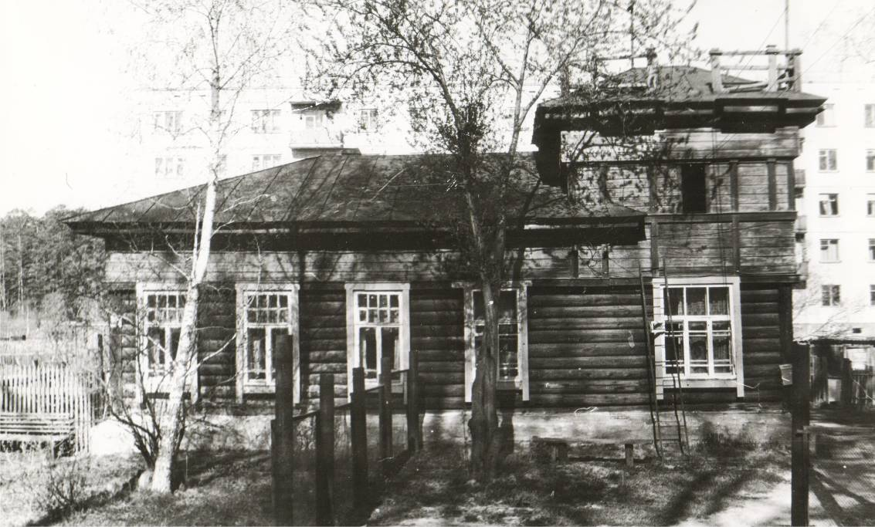
Видовая точка № 1.
Главный (восточный) фасад здания. (Фото: 2000 г.).

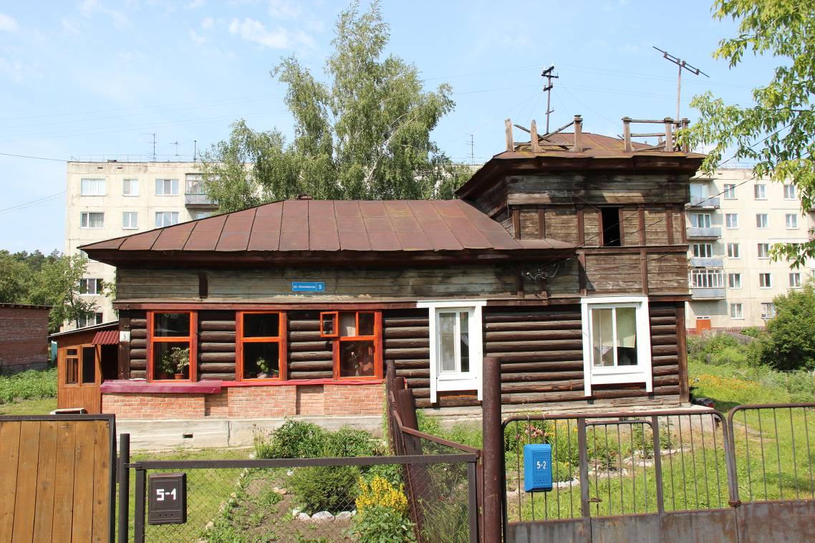
Видовая точка № 2.
Главный (восточный) фасад здания. Вид с ул. Асиновской.

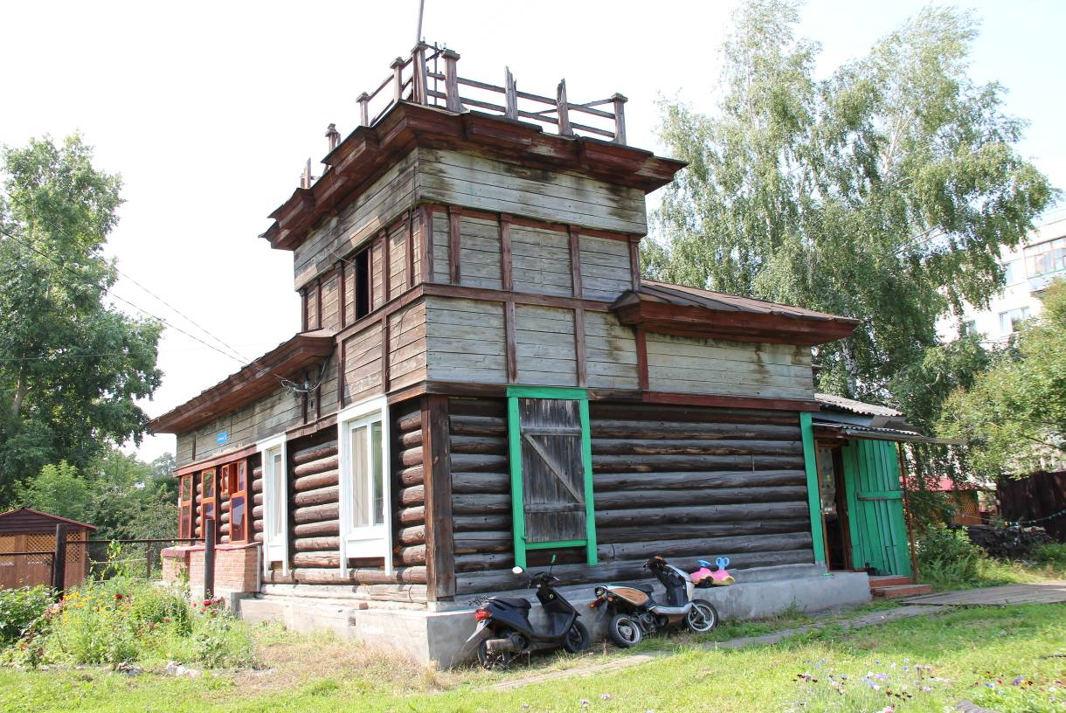
Видовая точка № 3.
Общий вид здания с северо-восточной стороны.

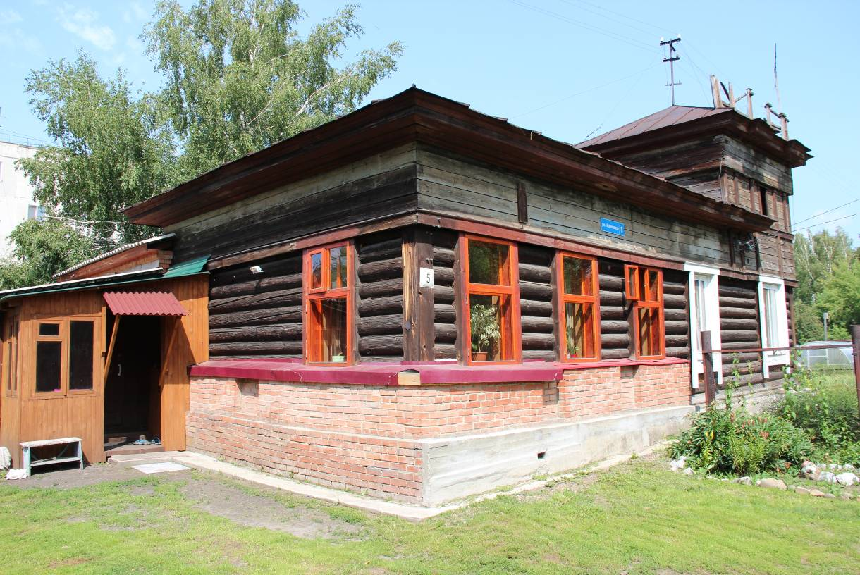
Видовая точка № 4.
Общий вид здания с юго-восточной стороны.

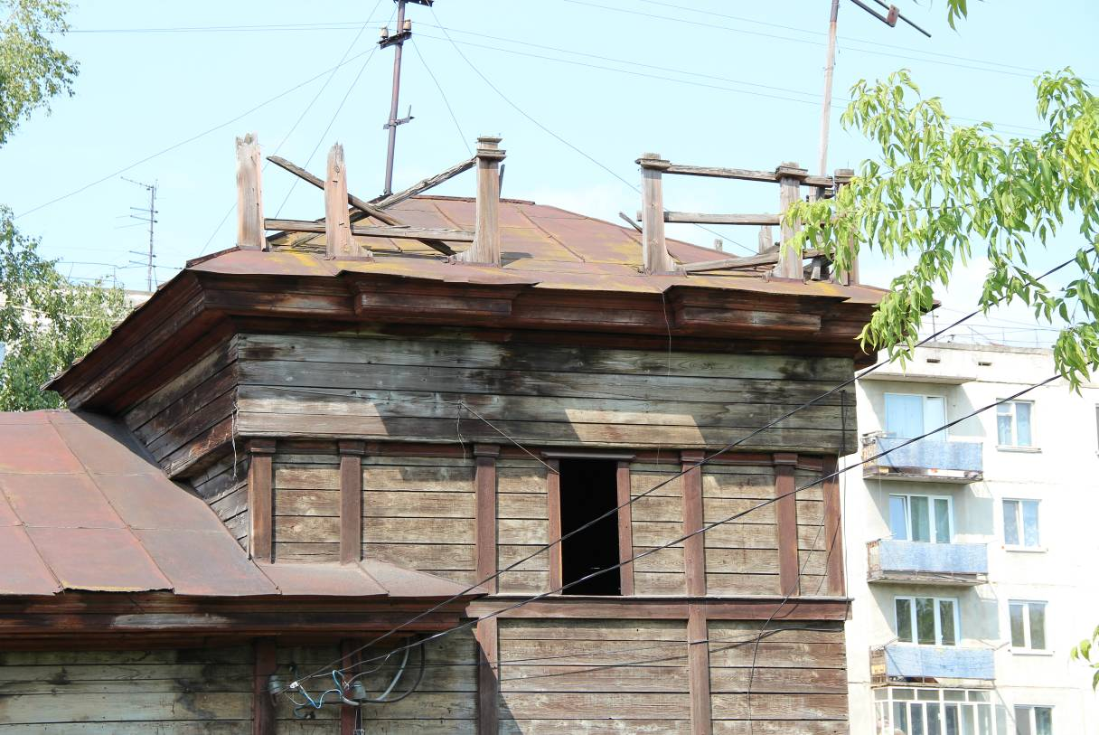
Видовая точка № 5.
Фрагмент главного фасада. Угловая башня.

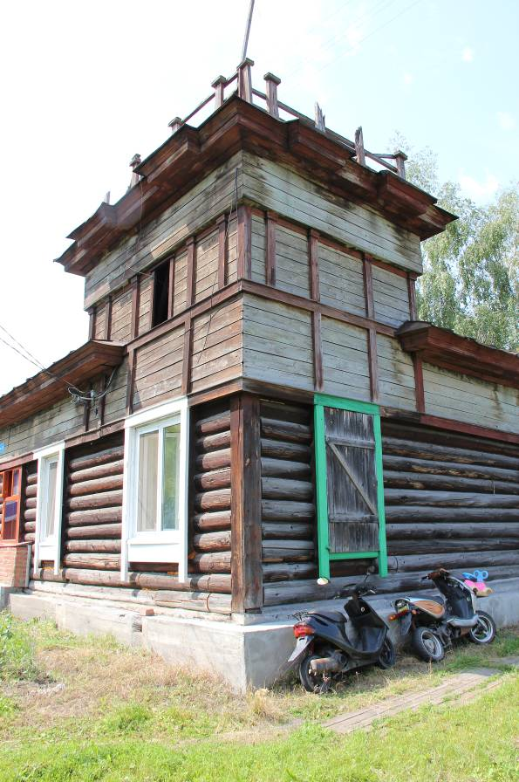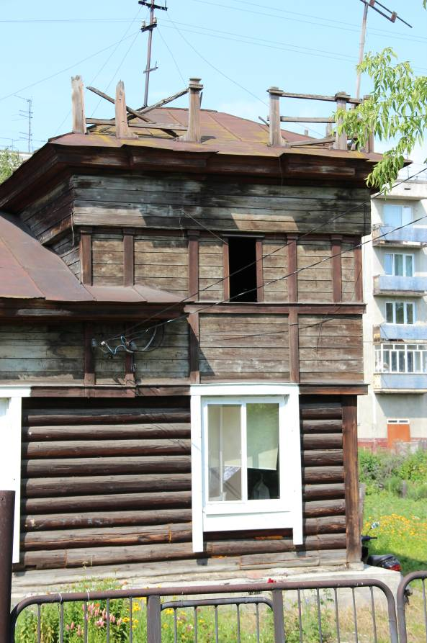
Видовая точка № 6  Северо-восточный угол здания.  Угловая башня. | Видовая точка № 7  Фрагмент главного фасада.  Угловая башня.

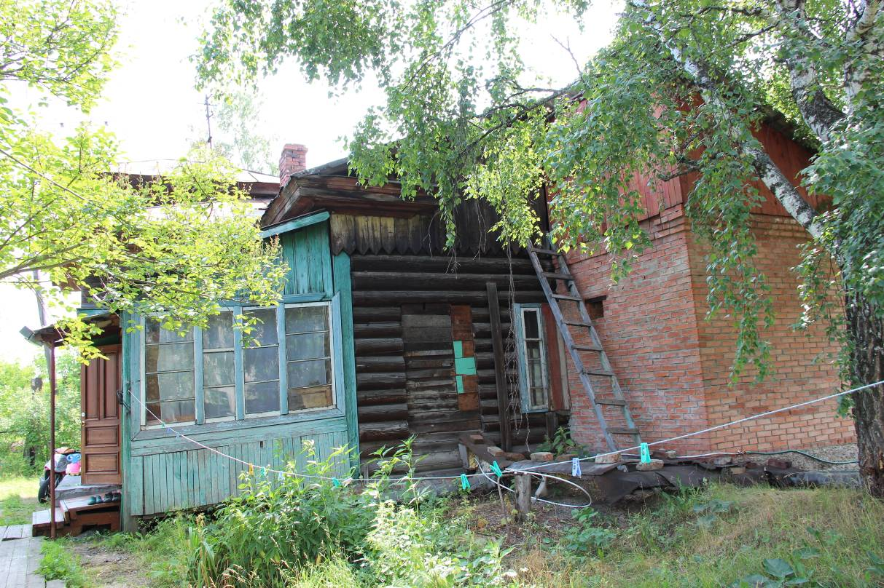
Видовая точка № 8
Западный (дворовый) фасад. Вид на центральный ризалит.

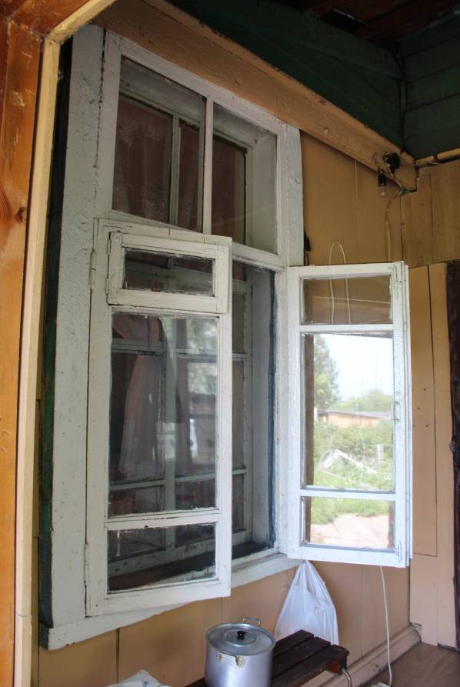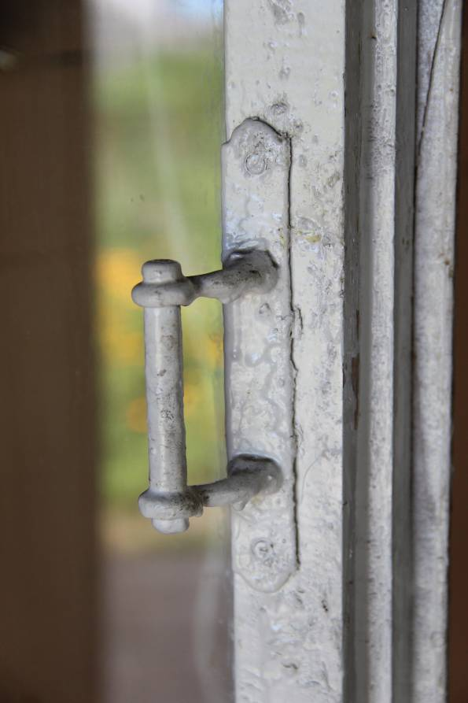
Видовая точка № 9  Окно дворового фасада. | Видовая точка № 10  Скобяная оконная фурнитура (ручка).

